Бюджетное профессиональное образовательное учреждение Омской области
«Седельниковский агропромышленный техникум»

Кроссворд на тему: «Рабочее оборудование трактора»

Автор-составитель: Баранов Владимир Ильич
мастер производственного обучения
первой квалификационной категории

Седельниково село Омская область
2019-2020 учебный год

Для общего развития обучающихся, для проведения внеклассных мероприятий, викторин, выполнения внеаудиторной самостоятельной работы.

Кроссворд на тему: «Рабочее оборудование трактора»
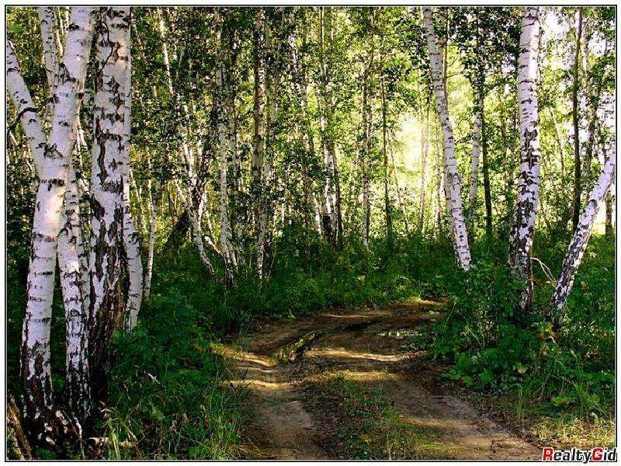
 | 1 |  |  |  |  | 15 |  |  |  |  |  | 2 |  |  |  |  | 16
 |  |  |  |  |  | 3
 |  |  |  | 4 |  |  |  | 17 |  | 5 |  |  |  | 18
 | 6 |  |  |  |  |  |  |  |  |  |  | 7
 | 8 |  |  |  |  | 19 |  |  |  |  |  | 9 |  |  |  |  | 20
 |  |  |  | 10 |  |  |  |  |  | 11
 |  |  |  |  |  | 12
 | 13 |  |  |  |  |  |  |  |  |  |  | 14

Вопросы:
По горизонтали:
1 – деталь силового цилиндра.
2 – деталь масляного бака.
3 – деталь прицепного устройства трактора.
4 – техническое название карбоната калия.
5 – наводнение.
6 – город в Леовском районе Молдавии.
7 – атолл в архипелаге Туамоту (Французская Полинезия).
8 – выступающая часть чего-нибудь.
9 – орел, питающийся пресмыкающимися, мелкими грызунами.
10 – красивые, прекрасные места.
11 – легендарный швейцарский народный герой, меткий стрелок из лука.
12 – великан, богатырь.
13 – певчая птичка из отряда воробьиных, с звонким голосом.
14 – электрический, герметически изолированный провод для подземных и подводных линий.

По вертикали:

1 – деталь масляного насоса.
2 – деталь прицепного устройства трактора.
4 – деталь масляного насоса.
5 – металлокерамический сплав.
8 – детали масляного насоса.
9 – деталь распределителя.
15 – деталь распределителя.
16 – обработка резцом отверстия.
17 – деталь силового цилиндра.
18 – деталь механизма навески трактора средней мощности.
19 – деталь масляного бака.

Ответы на вопросы:

По горизонтали: 1 – штуцер, 2 – фильтр, 3 – козырек, 4 – поташ, 5 – потоп, 6 – яргара, 7 – рарака, 8 – выступ, 9 – змееяд, 10 – краса, 11 – телль, 12 – исполин, 13 – иволга, 14 – кабель.

По вертикали: 1 – шестерня, 2 – фиксатор, 4 – пластик, 5 – победит, 8 – вкладыши, 9 – золотник, 15 – рукоятка, 16 – расточка, 17 – поршень, 18 – пластина, 19 – дроссель.

Источники:
Ожегов С. И. Словарь русского языка: Около 57000 слов / под ред. Чл. – корр. АН СССР Н. Ю. Шведовой. – 18 –е изд., стереотип. – М.: Рус. Яз., 1987. – 797 с.
Семенов В.М., Власенко В.И. Трактор. – 3-е изд., перераб. и доп. – М.: Агропромиздат, 1989. – 352 с.: ил.
Трактор ДТ – 75. Техническое описание и инструкция по эксплуатации. 78.00.001 ТО. Волгоград 1980.
Материаловедение и слесарное дело: учебник / Ю.Т. Чумаченко, Г.В. Чумаченко. – 2 – е изд., стер. – Москва : КНУРС, 2020. – 294 с. – (Среднее профессиональное образование).

Интернет источники:
Изображение – режим доступа:
https://mypresentation.ru/documents/db2f6656dab8462e11be3888177608cf/img21.jpg

Википедия - яргара - [Электронный ресурс] режим доступа:

https://ru.wikipedia.org/wiki/%D0%AF%D1%80%D0%B3%D0%B0%D1%80%D0%B0

Википедия - рарака - [Электронный ресурс] режим доступа:
https://ru.wikipedia.org/wiki/%D0%A0%D0%B0%D1%80%D0%B0%D0%BA%D0%B0
Википедия - телль - [Электронный ресурс] режим доступа:
https://ru.wikipedia.org/wiki/%D0%92%D0%B8%D0%BB%D1%8C%D0%B3%D0%B5%D0%BB%D1%8C%D0%BC_%D0%A2%D0%B5%D0%BB%D0%BB%D1%8C

